Miércoles
07
de Octubre

Educación Preescolar

Lenguaje y comunicación
Narro lo que hago

Aprendizaje esperado: Narra historias que le son familiares, habla acerca de los personajes y sus características, de las acciones y los lugares donde se desarrollan.

Énfasis: Habla acerca de las acciones de personajes en una historia que escucha leer.

¿Qué vamos a aprender?

Aprenderás a platicar acerca de las acciones de los personajes que escuchas en las historias que te leen.

Pide a un adulto que te acompañe, él o ella podrán ayudarte a desarrollar las actividades y a escribir las ideas que te surjan.

¿Qué hacemos?

El día de hoy vamos a leer un cuento llamado “Más te vale mastodonte” de Micaela Chirif, pide a mamá o papá que te lo lean y escucha con mucha atención.

Que te pareció el cuento, te ¿Gusto? vaya que el mastodonte era travieso, platica con mamá o papá acerca de la historia y menciónales cuáles fueron las acciones que realizó y cuales no quiso realizar el mastodonte.

¿Qué opinas sobre las acciones que el mastodonte no quiso hacer?
¿Cuáles de ellas son las que tú realizas?

Excelente, has logrado identificar las acciones que el personaje del cuento le gustaba hacer y las que no le gustaban hacer por desobediente.

Recuerda que en las historias o cuentos participan además de quien la narra los personajes, ellos son quienes realizan las acciones que le dan sentido a la historia.

Observa los siguientes videos y descubre lo que les sucede a los personajes durante sus sueños.

- “Un día en Once niños. Alan se cae”
https://www.youtube.com/watch?v=dpbHGnx5Xvk&feature=youtu.be

Ahora responde las siguientes preguntas:

- ¿Qué estaba soñando Alan?
- ¿Dónde iba volando?
- ¿Con que choco Alan mientras estaba volando?
- ¿Por qué despertó de su sueño?

- “Fernando, 6 años”
https://www.youtube.com/watch?v=gse_DQt-Vu8&feature=youtu.be

Puedes recordar ¿Qué soñó Fernando? ¿En qué países busco a sus papas? ¿Dónde los encontró? ¿Qué comió?

- “Daniela, 6 años”
https://www.youtube.com/watch?v=BngESGAT6dM&feature=youtu.be

¿Qué fue lo que soñó Daniela? ¿Con qué animal se encontró y de qué color era? ¿Dónde estaba su casa? ¿De qué color era el arcoíris?

- “Montserrat, 5 años”
https://www.youtube.com/watch?v=02mbRCExYxg&feature=youtu.be
Para terminar, responde las siguientes preguntas sobre el sueño de Montserrat.
- ¿De qué tamaño era el angelito?
- ¿De qué color era su pelo?
- ¿Cuál era el nombre de su angelito?
- ¿A dónde fue Montserrat con Hércules?

El Reto de Hoy:

Platica con mamá o papá si recuerdas como ha sido alguno de tus sueños, no olvides contarles todo lo que recuerdes que haya sucedido, y que personajes aparecieron en él.

¡Buen trabajo!

Gracias por tu esfuerzo.

Para saber más:
Lecturas

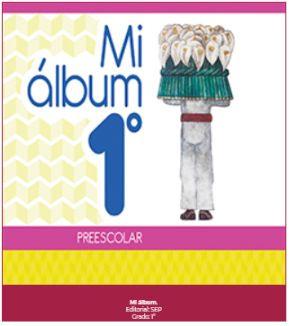
https://libros.conaliteg.gob.mx/20/K1MAA.htm

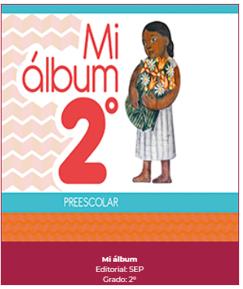
https://libros.conaliteg.gob.mx/20/K2MAA.htm

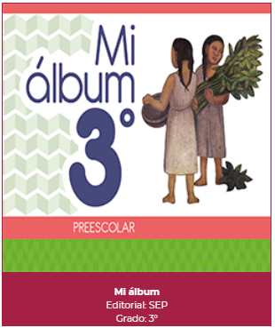
https://libros.conaliteg.gob.mx/20/K3MAA.htm

